Elektrotehnički fakultet

Univerzitet u Beogradu



Projekat iz predmeta Uvod u projektovanje VLSI sistema

„Unos podataka“

|  |  |
| --- | --- |
| Profesori: | Studenti: |
| Jelena Popović-Božović | Stakić Milica 0499/2018 |
| Vladimir Petrović | Milovanović Jelena 0395/2018 |

Simulacija, na kojoj su prikazane promene broja na izlazu, nakon kratkog i dugog pritiska dugmeta za inkrementiranje i dugmeta za dekrementiranje:

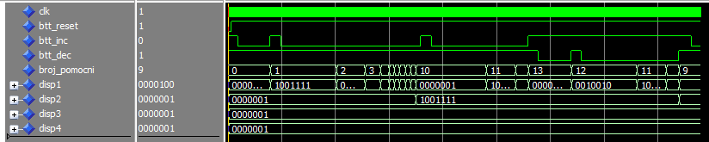

Simulacija, na kojoj je prikazana promena broja na kraju kratkog pritiska tastera za inkrementiranje:

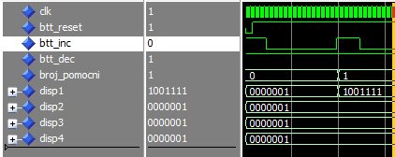

Simulacija, na kojoj je prikazana promena broja tokom i nakon dugog pritiska tastera za inkrementiranje:

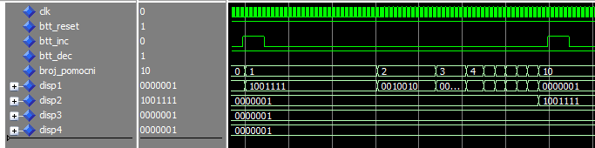

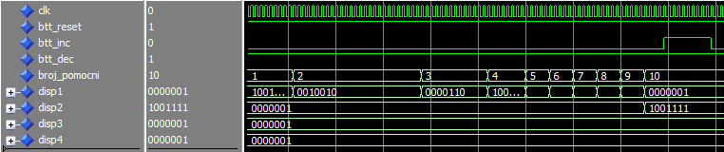

Simulacija, na kojoj je prikazana promena broja prilikom pritiska tastera za dekrementiranje:

